山东莱山一中2016届高三12月物理考试题
一、选择题：本题共12小题，每小题4分。第1～7题只有一项符合题目要求；第8～12题有多个选项符合题目要求，全部选对的得4分．选对但不全的得2分，有选错的得0分．)
1.17世纪意大利科学家伽利略在研究运动和力的关系时，提出了著名的斜面实验，其中应用到的物理思想方法属于（）
A．等效替代 B．实验归纳 C．理想实验 D．控制变量
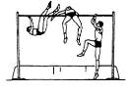
2．古巴运动员哈维尔·索托马约尔，在西班牙萨拉曼卡举行的国际田径赛上，跳出了2．43 m的好成绩，刷新了男子跳高的世界纪录．若不计空气阻力，以下说法正确的是（）
A．马约尔达到2.43 m高度时，他的速度为0
B．起跳时地面对他的支持力大于他对地面的压力
C．起跳时地面对他的支持力与他的重力大小相等
D.起跳时地面对他的支持力大于他的重力
3．如图所示，物体在AB间做匀变速直线运动，C是AB上的一点．AB长为l，AC长为，若物体由A到C过程中所受合力做功为W₁，由A到B过程中所受合力做功为W₂，则W₁：W₂等于（）
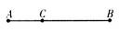
A．1：3 B．1：2 C．1：4 D．3：1

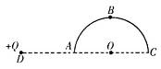
4．如图所示，将一带正电的点电荷固定在D处，DAOC在同一直线上，B点在以O为圆心，R为半径的圆弧上．现将带正电的粒子从A点沿半圆弧ABC移至C点，在此过程中，粒子的电势能（）
A．保持不变 B．一直减小
C．先减小后增大 D．先增大后减小
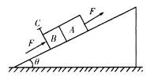
5．如图所示，倾角为θ的光滑斜面固定在水平面上，物块A、B(m_{A}>m_{B})被销子C固定在斜面上．在撤去销子C的同时，给物块A、B均施加一沿斜面向上的恒力F，且F=m_{B}gsinθ，则物块A、B（）
A．仍保持静止
B．将分离
C．一起沿斜面向上加速运动
D．一起沿斜面向下加速运动
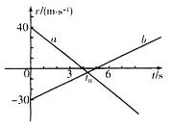
6．甲、乙两车同时从同一地点沿同一直线运动，其v-t图象分别如图中直线a、b所示，t₀时刻两图线相交．由图可知（）
A．两车的初速度方向相同
B．两车的加速度大小相等
C．0～6 s内，t₀时刻两车相距最远
D．t₀时刻两车相遇
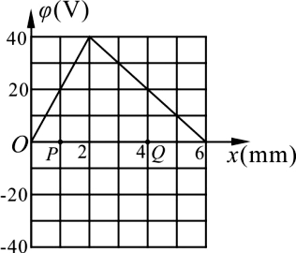
7、有一静电场，其电势随x坐标的改变而改变，变化的图线如图所示。若将一带负电的粒子（重力不计）从坐标原点O由静止释放，粒子沿x轴运动，电场中P、Q两点的坐标分别为1 mm、4mm。下列说法正确的是( )
A．粒子经过P点和Q点时，加速度大小相等、方向相反
B．粒子经过P点与Q点时，电场力做功的功率相等
C．粒子经过P点与Q点时，动能相等
D．粒子在P点的电势能为正值
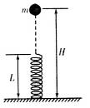
8．如图所示，一轻弹簧竖直放置，下端固定在水平地面上，自由长度为L．一质量为m的小球，从弹簧正上方距地面H处由静止释放(H>L)，不计空气阻力，从小球开始下落到将弹簧压缩至最短的过程中（）
A．小球的机械能守恒
B．小球的机械能先保持不变，后逐渐减小
C．小球动能的增加量为0
D．小球刚接触弹簧时速度最大
9．如图所示，真空中M、N处放置两等量异种电荷，a、b、c为电场中的三点，实线PQ为M、N连线的中垂线，a、b两点关于MN对称，a、c两点关于PQ对称．已知一带正电的试探电荷从a点移动到c点时，试探电荷的电势能增加，则以下判断正确的是 ( )
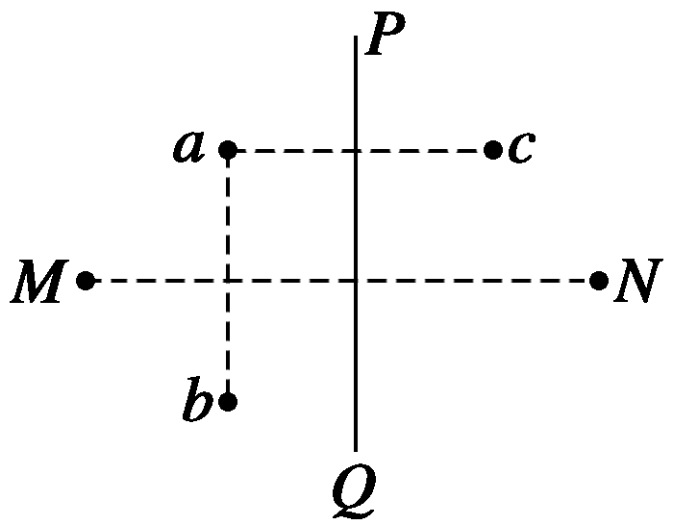
A．a点的电势高于c点的电势
B．a点的场强与c点的场强大小相等
C．M点处放置的是正电荷
D．若将带正电的试探电荷沿直线由a点移动到b点，则电场力先做正功，后做负功
10. 如右图所示为两电源的U－I图象，则下列说法正确的是( )
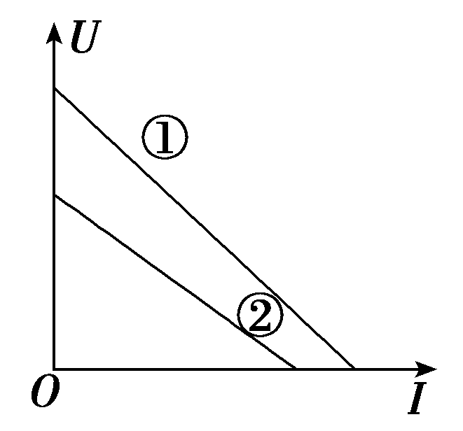
A．电源①的电动势和内阻均比电源②大
B．当外接相同的电阻时，两电源的输出功率可能相
等
C．当外接相同的电阻时，两电源的效率可能相等
D．不论外接多大的相同电阻，电源①的输出功率总比电源②的输出功率大
11.有两根长直导线a、b互相平行放置，如右图所示为垂直于导线的截面图．在图中所示的平面内，O点为两根导线连线的中点，M、N为两根导线附近的两点，它们在两导线连线的中垂线上，且与O点的距离相等．若两导线中通有大小相等、方向相同的恒定电流I，则关于线段MN上各点的磁感应强度的说法中正确的是 ( )
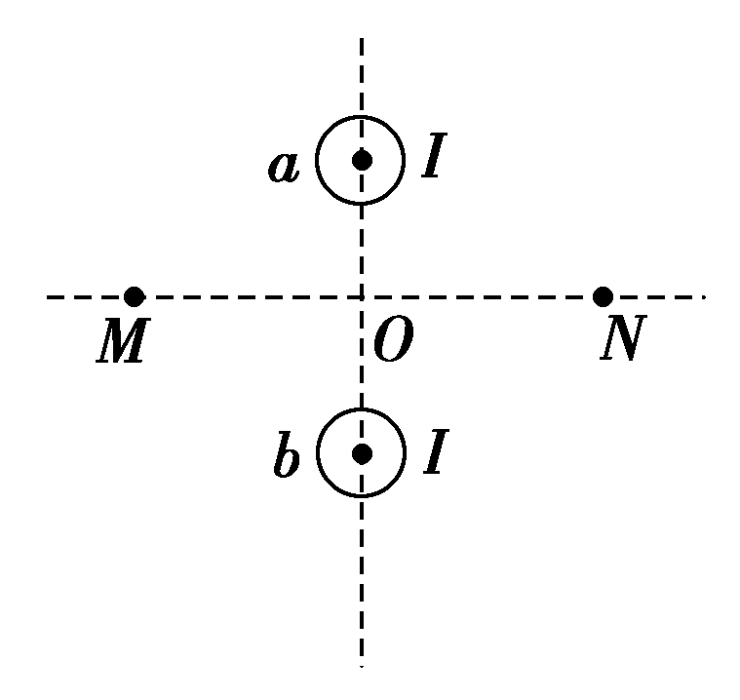
A．M点和N点的磁感应强度大小相等，方向相同
B．M点和N点的磁感应强度大小相等，方向相反
C．在线段MN上各点的磁感应强度都不可能为零
D．在线段MN上只有一点的磁感应强度为零

12．嫦娥工程分为“无人月球探测”、“载人登月”和“建立月球基地”三个阶段．如图所示，关闭发动机的航天飞机，在月球引力作用下，沿椭圆轨道由A点向月球靠近，并将在椭圆轨道的近月点B与空间站对接．已知空间站绕月圆轨道的半径为r，周期为T，引力常量为G，月球半径为R．下列说法中正确的是（）
A．航天飞机与空间站成功对接前必须点火减速
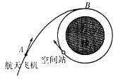
B．月球的质量为
C．月球表面的重力加速度为
D．月球表面的重力加速度
二、实验题：本题包括2小题．共14分．解答时只需把答案填在题中的横线上或按题目要求作图
13．(8分)有一个小灯泡上标有“4 V,2 W”的字样，现在要用伏安法描绘这个灯泡的UI图线．有下列器材供选用：
A．电压表(0～5 V，内阻10 kΩ)B．电压表(0～10 V，内阻20 kΩ)
C．电流表(0～0.3 A，内阻1 Ω)D．电流表(0～0.6 A，内阻0.4 Ω)
E．滑动变阻器(5 Ω，1 A)F．滑动变阻器(500 Ω，0.2 A)
(1)实验中电压表应选用______，电流表应选用________．为使实验误差尽量减小，要求电压表从零开始变化且多取几组数据，滑动变阻器应选用________(用序号字母表示)．(6分)
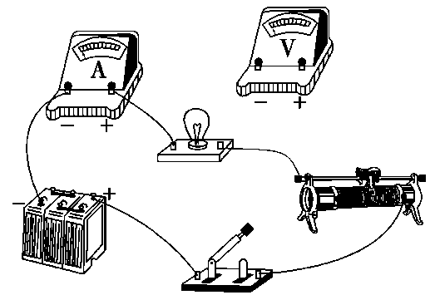
(2)请把相应的实物电路图用实线补充完整．(2分)

14．（6分）学习了传感器之后，在“研究小车加速度与所受合外力的关系”实验中时，甲、乙两实验小组引进“位移传感器”、“力传感器”，分别用如图（a）、（b）所示的实验装置实验，重物通过细线跨过滑轮拉相同质量小车，位移传感器（B）随小车一起沿水平轨道运动，位移传感器（A）固定在轨道一端．甲组实验中把重物的重力作为拉力F，乙组直接用力传感器测得拉力F，改变重物的重力重复实验多次，记录多组数据，并画出a-F图像。

（1）甲组实验把重物的重力作为拉力F的条件是。
（2）图（c）中符合甲组同学做出的实验图像的是；符合乙组同学做出的实验图像的是。

位移传感器
（A）
小车
位移传感器
（B）
重物
轨道
小车
位移传感器
（B）
重物
轨道
位移传感器
（A）
力传感器
F/N
3.0
a/m·s⁻²
1.0
2.0
4.0
2.0
6.0
4.0
0
5.0
①
②
③
④

图（c）
图（b）
图（a）
三、计算题．本题包括4小题，共38分．解答时写出必要的文字说明、方程式和重要的演算步骤．只写出最后答案的不能得分．有数值计算的题。答案中必须明确写出数值和单位．
15.( 8分）在离地125米处小球A由静止开始下落，与此同时在A的正下方地面上以初速度V₀竖直上抛另一个小球B。
（1）若A、B两同时落地，求A球落地时间t和B球上抛的最大高度H。
（2）若A、B恰好在B上抛的最高点相遇，求B球上抛的初速度V₀

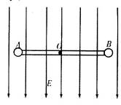
16．(8分)如图所示．竖直向下的匀强电场中，绝缘轻杆可绕过中点O的光滑水平轴自由转动．杆的两端固定着A、B两小球，两球的质量均为m，电荷量分别为+q和-q．已知OA=OB=L，场强大小为E，
重力加速度为g．将轻杆由水平位置无初速释放，求：
(1)转动过程中，A球的最大速度；
(2)A球速度最大时，轴对轻杆的作用力大小．

17. (12分)在直角坐标系第一象限与第三象限分布有如右图所示的匀强磁场和匀强电场，电场强度为E，磁感应强度为B；现在第三象限中从P点以初速度v₀沿x轴方向发射质量为m、带电荷量为＋q的离子，离子经电场后恰从坐标原点O射入磁场．
(1)已知P点的纵坐标为－L，试求P点的横坐标；
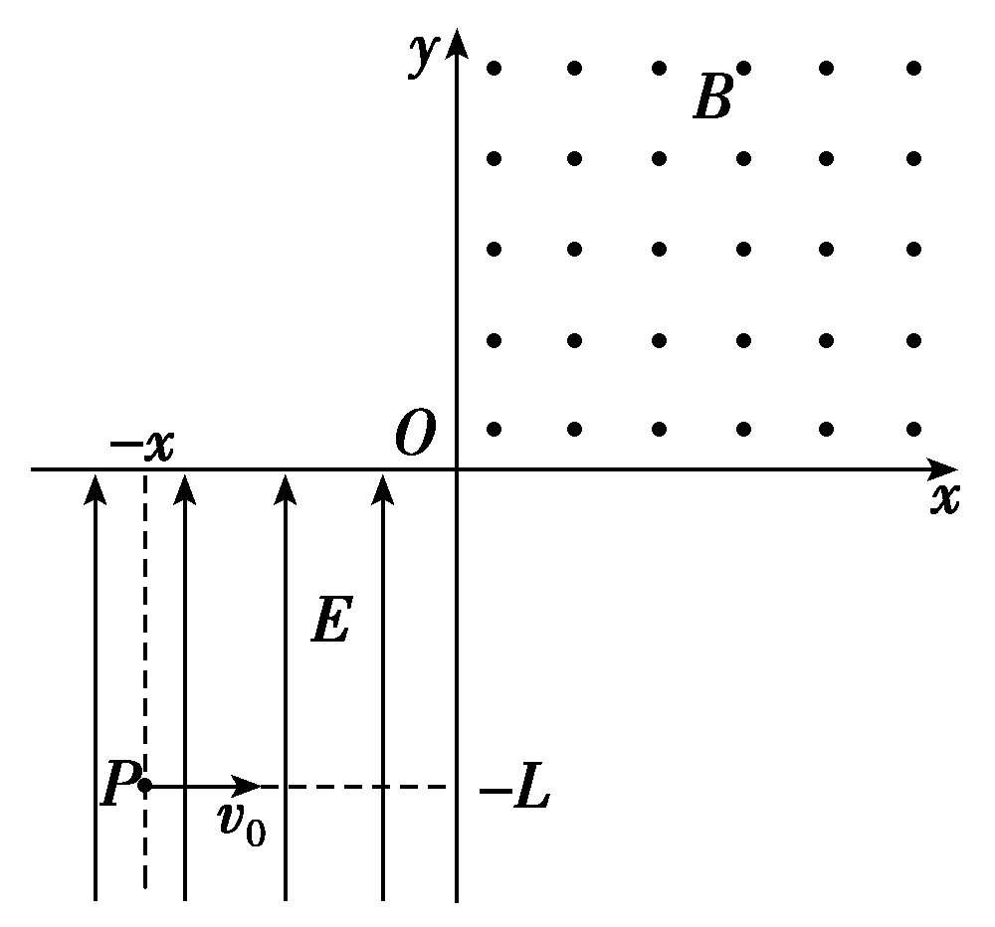
(2)若离子经O点射入磁场时的速度为2v₀，试求离子在磁场中运动的时间及磁场出射点距O点的距离d.

18．(10分)如右图所示，薄板A长L＝5 m，其质量M＝5 kg，放在水平桌面上，板右端与桌边相齐．在A上距右端s＝3 m处放一物体B(可看成质点)，其质量m＝2 kg.已知A、B间动摩擦因数μ₁＝0.1，A与桌面间和B与桌面间的动摩擦因数均为μ₂＝0.2，原来系统静止．现在在板的右端施加一大小一定的水平力F持续作用在A上直到将A从B下抽出才撤去，且使B最后停于桌的右边缘．求：
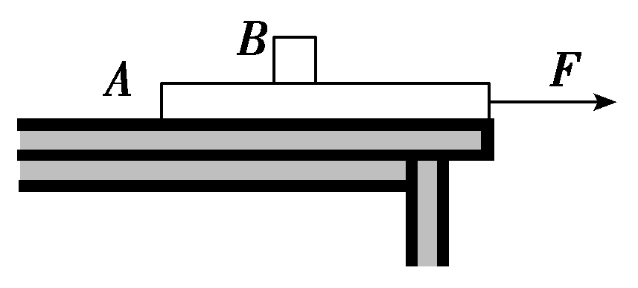
(1)B运动的时间．
(2)力F的大小．

参考答案
一、选择题
题号 | 1 | 2 | 3 | 4 | 5 | 6 | 7 | 8 | 9 | 10 | 11 | 12
答案 | C | D | A | B | D | C | C | BC | BD | AD | BD | ABD

二、实验题
13、（1） A DE
（2）滑动变阻器分压接、电流表外接
14、（1）重物质量远小于小车和传感器的质量
（2）
三、计算题
15、（1）t=5s H=31.25m
(2)
16、（1）（2）2mg
17、（1）
（2）
18、（1）3s
(2)26N

